UBND TỈNH PHÚ THỌ
TRƯỜNG CAO ĐẲNG KỸ THUẬT - CÔNG NGHỆ VĨNH PHÚC
Địa chỉ: Phường Vĩnh Yên, tỉnh Phú Thọ
Điện thoại 0211 3860 829; Số fax: 0211 3842 500
E-mail: cdktcnvp@gmail.com; Website: vp-cet.edu.vn
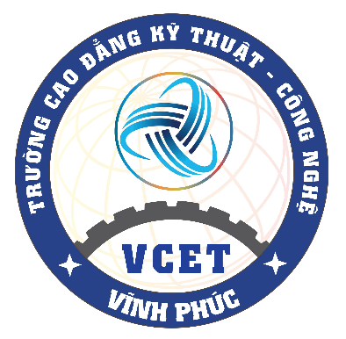

QUY TRÌNH
CẢI TIẾN HỆ THỐNG QUẢN LÝ CHẤT LƯỢNG
 |  | Mã hóa  Ban hành lần  Hiệu lực từ ngày  Tổng số trang |  | : QT02/TTKTKĐCL  : 02  : …./01/2026  : 05
Chữ ký | Người soạn thảo |  | Người kiểm tra |  | Phê duyệt
Họ và tên | Nguyễn Văn Lợi |  | Phạm Thành Trung |  | TS. Hà Vũ Tuyến
Chức vụ | P. Trưởng phòng  TTKTKĐCL |  | Trưởng phòng  TTKTKĐCL |  | Hiệu trưởng

